湖北经济学院校园地图
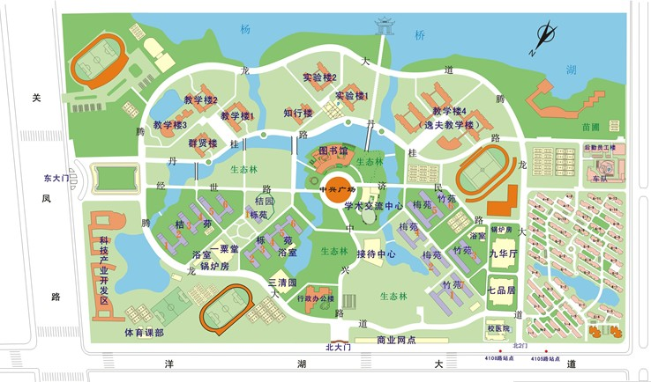
法商大楼
教学楼
一二三四号楼
人文艺术楼
食堂
一粟堂、三清园
七品居、九华厅
梁园会所
（国际交流中心）
实验楼
一二号楼
体育馆
校门
（北大门）
北二门

注：1、图中关凤路即为光谷大道。
大学生活动中心
（学术交流中心）
2、图中洋湖大道即为洋桥湖大道。
3、继续教育学院培训办公室地点：法商大楼一楼122室（进门右拐）。

